1. Nombre de la Universidad ( Solo texto):
/universidad/nombre/text()

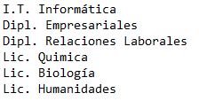
2. Pais de la Universidad ( Con etiquetas):
/universidad/pais
3. Nombres de las Carreras ( Solo texto):
/universidad/carreras/carrera/nombre/text()
4. Años de plan de estudio de las carreras ( Con etiquetas):
/universidad/carreras/carrera/plan
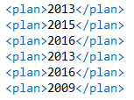
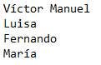
5. Nombres de todos los alumnos ( Solo texto):
/universidad/alumnos/alumno/nombre/text()
6. Nombre de todas las alumnas ( Solo texto):
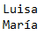
/universidad/alumnos/alumno[sexo = "Mujer"]/nombre/text()
7. Identificadores de todas las carreras:
/universidad/carreras/carrera/string(@id)
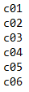
8. Datos de la carrera cuyo id es c01:
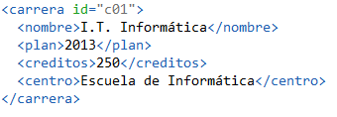
/universidad/carreras/carrera[@id = "c01"]
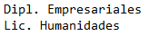
9. Centro en que se estudia de la carrera cuyo id es c02 ( Solo texto ):
/universidad/carreras/carrera[@id = "c02"]/centro/text()
10. Nombre de las carreras que tengan subdirector:
/universidad/carreras/carrera[count(subdirector) > 0]/nombre/text()
11. Nombre de las carreras que no tengan subdirector y tengan más de 250 créditos ( Solo texto )
/universidad/carreras/carrera[count(subdirector) = 0][number(creditos)>250]/nombre/text()
12. Id de las carreras que no tengan subdirector y tengan más de 250 créditos
/universidad/carreras/carrera[count(subdirector) = 0][number(creditos)>250]/string(@id)
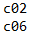
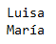
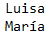
13. Nombre de los alumnos que estén haciendo proyecto:
/universidad/alumnos/alumno[count(estudios/proyecto) > 0]/nombre/text()
14. Nombre de los alumnos que estén haciendo proyecto y cuyo sexo es Mujer:
/universidad/alumnos/alumno[count(estudios/proyecto) > 0][sexo="Mujer"]/nombre/text()
15. Códigos de las carreras en las que hay algún alumno matriculado:
//carreras/carrera[@id = //estudios/carrera/@codigo]/string(@id)
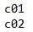
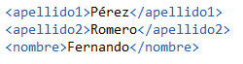
16. Apellidos y Nombre de los alumnos con beca:
//alumno[@beca = "si"]/(apellido1|apellido2|nombre)
17. Nombre de las asignaturas de la titulación c01 y de la titulación c02:
/universidad/asignaturas/asignatura[@titulacion = "c01" or @titulacion = "c02"]/nombre
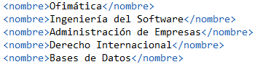
18. Nombre de las asignaturas de primer trimestre que sean de la titulación c01 o de la titulación c02:
/universidad/asignaturas/asignatura[@titulacion = "c01" or @titulacion = "c02"][trimestre = 1]/nombre
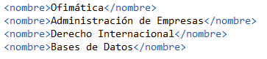
19. Nombre de las asignaturas que tienen más de 3 créditos teóricos y más de 3 créditos prácticos:
/universidad/asignaturas/asignatura[creditos_teoricos > 3][creditos_practicos > 3]/nombre
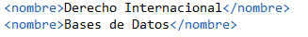
20. Nombre de los alumnos que matriculados en la asignatura a02:
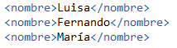
//alumno/estudios/asignaturas/asignatura[@codigo = "a02"]/../../../nombre

21. Nombres de los alumnos que estudian las asignaturas cuyo código es “a02” ó “a03” y que no sea el último alumno:
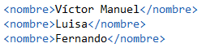
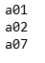
universidad/alumnos/alumno[position() < last()]/estudios/asignaturas/asignatura[@codigo = "a02" or @codigo = "a03"]/../../../nombre
22. Código de las asignaturas que estudian mujeres:
/universidad/asignaturas/asignatura[@id = //alumno[sexo = "Mujer"]/estudios/asignaturas/asignatura/@codigo]/string(@id)
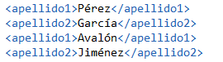
23. Apellidos de todas las Mujeres:
//alumno[sexo = "Mujer"]/(apellido1|apellido2)
24. Nombre de las carreras que estudian las mujeres:
//carreras/carrera[@id = //alumno[sexo = "Mujer"]/estudios/carrera/string(@codigo)]/nombre
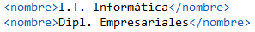
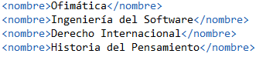
25. Nombre de las asignaturas que estudia el alumno con id = 'e03'
/universidad/asignaturas/asignatura[@id = //alumno[@id = "e03"]/estudios/asignaturas/asignatura/@codigo]/nombre
26. Primer apellido de las mujeres matriculadas en la asignatura de Derecho Internacional
//alumno[sexo = "Mujer"][estudios/asignaturas/asignatura/@codigo = /universidad/asignaturas/asignatura[nombre = "Derecho Internacional"]/@id]
27. nombre alumnos matriculados en la diplomatura de Empresariales o en la Licenciatura de Química.
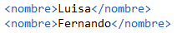
//alumno[estudios/carrera/@codigo = /universidad/carreras/carrera[nombre = "Dipl. Empresariales" or nombre = "Lic. Quimica"]/@id]/nombre
28. Nombre de las alumnos matriculados en asignaturas menos de 2 créditos prácticos y que estudien la una carrera sin subdirector:
//alumno[estudios/carrera/@codigo = //carreras/carrera[count(subdirector) = 0]/@id][estudios/asignaturas/asignatura/@codigo = /universidad/asignaturas/asignatura[number(creditos_practicos) < 2]/@id]

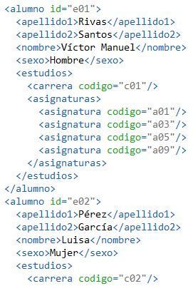

29. Nombre y primer apellido de los alumnos matriculados en la Diplomatura de empresariales
//alumno[estudios/carrera/@codigo = //carreras/carrera[nombre = "Dipl. Empresariales"]/@id]/(nombre|apellido1)
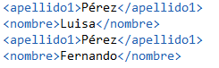
30. Nombre de las asignaturas de los alumnos que estudian un plan anterior al 2015
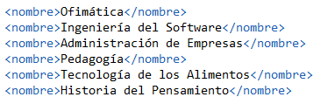
/universidad/asignaturas/asignatura[@id = //alumno[estudios/carrera/@codigo = //carreras/carrera[number(plan) < 2015]/@id]/estudios/asignaturas/asignatura/@codigo]/nombre

